**UI工具开发入门**

|  |  |  |  |
| --- | --- | --- | --- |
| **日期时间** | **版本** | **修改人** | **内容** |
| 2017-3-9 | v0.0.1 | 钟国良 | 添加Psd2Unity及结点导出工具使用教程 |
|  |  |  |  |

# 概述

Ui开发主要用于将美术资源转换成最终技术可用的操作对象，主要分成以下几个工具

1. Psd2Unity转换工具，将美术UI PSD文件转换成Unity UI系统的Prefab结点
2. GenCom2Lua ， 将逻辑代码需要操作的结点导出到Lua代码绑定调用

## 使用流程

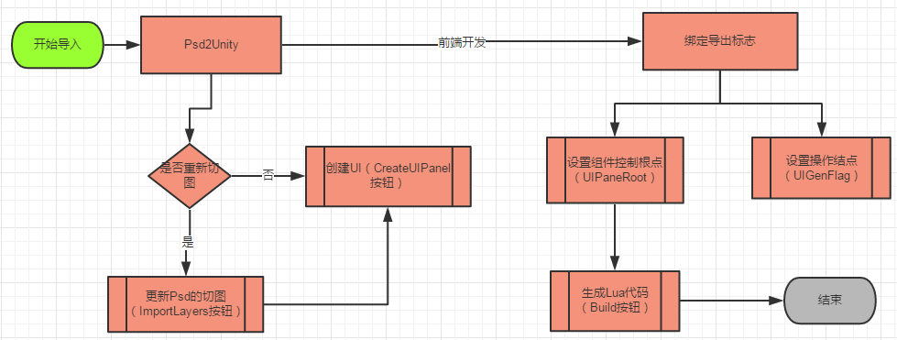

## 工具使用

Psd2Unity - 将PSD导入Unity，工具支持特性说明：

1. 支持Psd图层显示、切图
2. 支持Psd 文本转化，字体大小、颜色、描边
3. 支持Psd图层及组，转化后的UI系统脚本组件绑定

### 工具展示

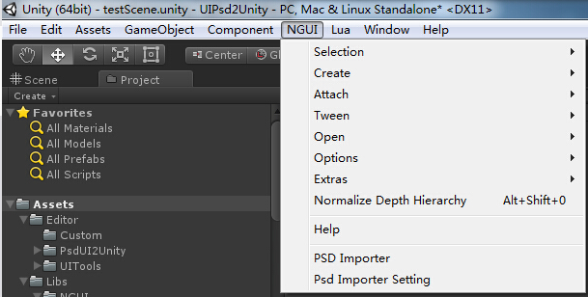 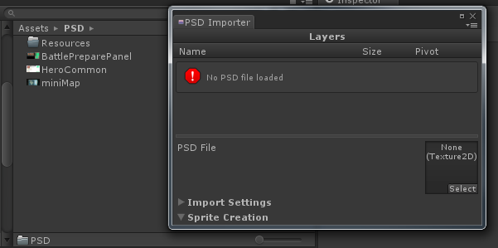

（入口，NGUI--> Psd Importer） （默认显示）

### 读取PSD后

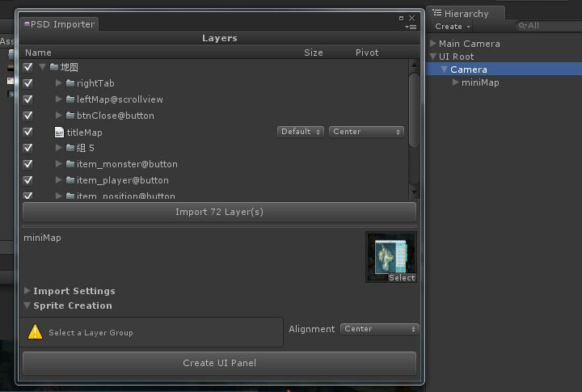

## 界面说明

|  |  |  |
| --- | --- | --- |
| **界面组件** | **功能** | **备注** |
| Layer窗口 | 显示Psd对应的图层及分组 | 同PSD原生层顺序相反 |
| Import Layer按钮 | 生成Psd图层的图片并保存在Unity工程 | 具体目录查看Psd Importer Setting |
| ImportSettings | 默认就好，可以忽略 |  |
| CreateUIPanel | 将Psd解析成Unity的Prefab结点，并绑定对应UI系统的组件 | 建议：优先创建UI系统的Canvas或UICamera，才能在Unity-Game视图显示 |

## 设置说明

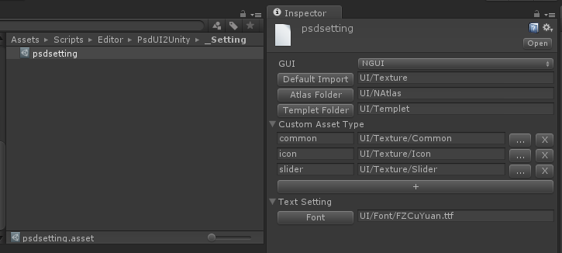

### 设置界面参数说明

|  |  |  |
| --- | --- | --- |
| **界面组件** | **功能** | **备注** |
| GUI类型 | 支持NGUI和UGUI系统 | 侠隐项目使用NGUI |
| Default Import | 切图的存放目录 |  |
| Atlas Folder | 图集的存放目录 | 多个切图整合成的Atlas图集 |
| Templet Folder | UI界面拼接时的预制模板 | 比如说多种界面背景框 |
| Custom Asset Type | 自定义的资源类型，类型名--文件目录;可自由定义分类，具体类型参考UI开发规范 | Psd2Unity在Import Layer时，会将不同类型的切图资源保存到对应的工程目录 |
| Font | 统一的默认字体 |  |

## 操作流程

1. 点击NGUI/Psd Import Setting ，设置Psd导入配置（切图、图集、字体等）
2. 点击Import Layers按钮，创建界面所需的资源图片（切图）

* 如果资源需要更新，可以进行反复的导入;
* 如果已导入资源，并不需要更新切图，就可以忽略这步

1. 点击CreateUIPanel，生成到对应Hierarchy视图的选择结点。

* 优先选择父结点，如果无父结点，将导出到Hierarchy的根结点

# 代码使用

## 结点操作导出工具

### 概述

结点操作导出工具，支持以下功能：

1. 支持多脚本管理同一UI界面的不同结点组
2. 支持自定义导出结点的第一组件对象类型
3. 支持导出记录及再次自动匹配绑定

### 使用流程

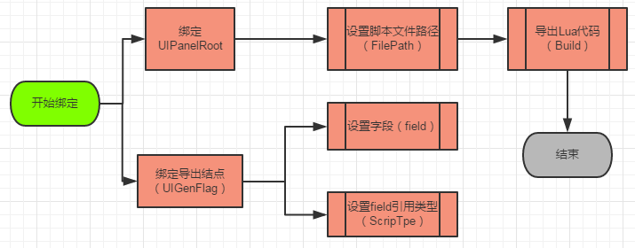

### UIPanelRoot 定义根结点，可设置多个根结点

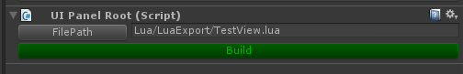

1. FilePath 设置导出保存的ViewPanel.lua的位置

### UIGenFlag 导出标志

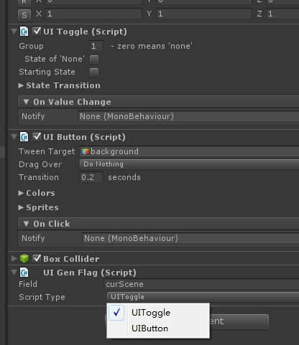

* Field---Lua代码使用的字段名称，默认情况同结点名一致
* ScriptType---Lua字段所代表对象引用类型

### 最终生成的Lua代码结构

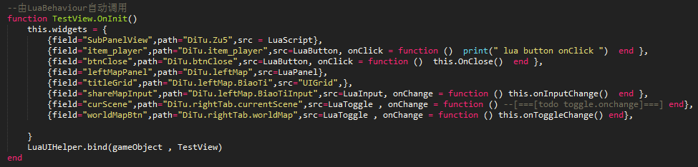

## Lua代码的绑定及使用

**通过LuaUIHelper.bind()绑定后，field字段会直接注入到对应的XXXPanel表，使用时直接使用this.fieldName。**

### 字段说明

|  |  |  |
| --- | --- | --- |
| **字段** | **功能说明** | **使用示例及备注** |
| field | 调用字段，组件Component的引用 | This.btnClose/self.btnClose/TestView.btnClose |
| path | 界面GameObject结束的层次（Hierarchy） | 用于查找Component绑定，无其它作用 |
| Src | 字段的Component类型，支持Table和String两种方式定义 | Lua table: 用于Lua扩展定义  String:查询C#原生Component |
| onClick | UIButton的OnClick事件响应 |  |
| OnChange | UIToggle/UIInput的OnChange事件响应 |  |

其它补充说明：

1. 可以通过field字段访问原生Component的所有可访问字段、属性、函数
2. 事件目前只添加了OnClick,OnChange,OnSubmit ， 有需要可以自助添加到widgets表

### 示例

